学号 P21714001 专业 计算机英才班 姓名 刘峰

实验日期 **2019.12.27**  教师签字 成绩

实验报告

【实验名称】  **C语言实验六**

【实验目的】

1、通过实验进一步掌握指针的概念、定义和使用；

2、能正确使用指向数组的指针变量；

3、能正确使用指向字符串的指针变量；

4、掌握结构体类型变量的定义和使用；

5、掌握结构体类型数组的概念和使用；

【实验内容】

编程序并上机调试运行程序(都要求用指针处理)：

1. 输入三个整数，按由大到小的顺序输出

#include<iostream>

#include<vector>

#include<string>

#include<algorithm>

using namespace std;

const string wordMy;

int num;

vector<int> a_num;

vector<string> a_string;

void swapNum(int *p1,int *p2){

int temp;

temp=*p2;

*p2=*p1;

*p1=temp;

}

void sortNum(){

int a,b,c;

int *a_add,*b_add,*c_add;

a_add=&a;

b_add=&b;

c_add=&c;

cin>>a>>b>>c;

//按照从大到小的顺序排

if(a<b){

swapNum(a_add,b_add);

}

if(a<c){

swapNum(a_add,c_add);

}

if(b<c){

swapNum(b_add,c_add);

}

cout<<a<<" "<<b<<" "<<c;

}

/*void disp(){

for(int i=0;i<3;i++){

cout<<a_num[i]<<" ";

}

}*/

int main(){

sortNum();

return 0;

}

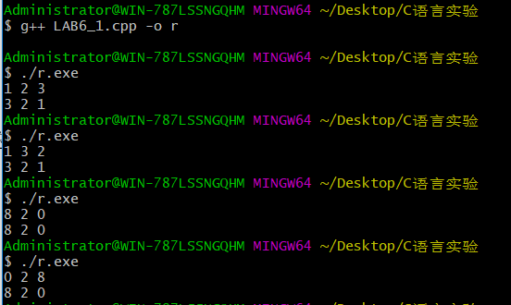

1. 输入三个字符串，按由大到小顺序输出。

#include<iostream>

#include<vector>

#include<string>

#include<algorithm>

#include<cstdio>

#include<cstring>

using namespace std;

const string wordMy;

int num;

vector<int> a_num;

vector<string> a_string;

void swapNum(int *p1,int *p2){

int temp;

temp=*p2;

*p2=*p1;

*p1=temp;

}

void sortNum(){

int a,b,c;

int *a_add,*b_add,*c_add;

a_add=&a;

b_add=&b;

c_add=&c;

cin>>a>>b>>c;

//按照从大到小的顺序排

if(a<b){

swapNum(a_add,b_add);

}

if(a<c){

swapNum(a_add,c_add);

}

if(b<c){

swapNum(b_add,c_add);

}

cout<<a<<" "<<b<<" "<<c;

}

/*void disp(){

for(int i=0;i<3;i++){

cout<<a_num[i]<<" ";

}

}*/

void swapstring(char *p1,char *p2){

char temp[50];

strcpy(temp,p2);

strcpy(p2,p1);

strcpy(p1,temp);

}

//将字符串排序---字典序 必须用指针，不能用迭代器

void sortString(){

cout<<"----------字符串比较-------------"<<endl;

//cout<<"输入3个字符串"<<endl；

char word1[50]={"anhui university"};

char word2[50]={"bnhui university"};

char word3[50]={"university of science and technology of china"};

cout<<word1<<" "<<word2<<" "<<word3<<endl;

if(strcmp(word1,word2)<0) //相等条件

{

swapstring(word1,word2);

}

if(strcmp(word2,word3)<0){

swapstring(word2,word3);

}

if(strcmp(word1,word2)<0)

{

swapstring(word1,word2);

}

cout<<word1<<"---"<<word2<<"---"<<word3<<endl;

}

int main(){

//sortNum();

sortString();

return 0;

}

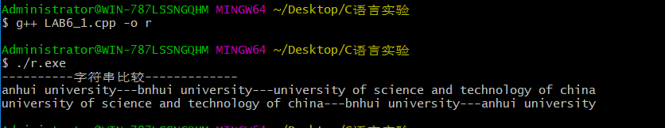

1. 求10个整数中的最大值,这10个数的平均值

#include<iostream>

#include<vector>

#include<string>

#include<algorithm>

#include<cstdio>

#include<cstring>

using namespace std;

const string wordMy;

int num;

vector<int> a_num;

vector<string> a_string;

void swapNum(int *p1,int *p2){

int temp;

temp=*p2;

*p2=*p1;

*p1=temp;

}

void sortNum(){

int a,b,c;

int *a_add,*b_add,*c_add;

a_add=&a;

b_add=&b;

c_add=&c;

cin>>a>>b>>c;

//按照从大到小的顺序排

if(a<b){

swapNum(a_add,b_add);

}

if(a<c){

swapNum(a_add,c_add);

}

if(b<c){

swapNum(b_add,c_add);

}

cout<<a<<" "<<b<<" "<<c;

}

/*void disp(){

for(int i=0;i<3;i++){

cout<<a_num[i]<<" ";

}

}*/

void swapstring(char *p1,char *p2){

char temp[50];

strcpy(temp,p2);

strcpy(p2,p1);

strcpy(p1,temp);

}

//将字符串排序---字典序 必须用指针，不能用迭代器

void sortString(){

cout<<"----------字符串比较-------------"<<endl;

//cout<<"输入3个字符串"<<endl；

char word1[50]={"anhui university"};

char word2[50]={"bnhui university"};

char word3[50]={"university of science and technology of china"};

cout<<word1<<"---"<<word2<<"---"<<word3<<endl;

if(strcmp(word1,word2)<0) //相等条件

{

swapstring(word1,word2);

}

if(strcmp(word2,word3)<0){

swapstring(word2,word3);

}

if(strcmp(word1,word2)<0)

{

swapstring(word1,word2);

}

cout<<word1<<"---"<<word2<<"---"<<word3<<endl;

}

void maxNum(){

int num;

int sum=0;

cout<<"Please input 10 nums："<<endl;

for(int i=0;i<10;i++){

cin>>num;

a_num.push_back(num);

} //这里已经把数放进堆栈

int maxMy=a_num[0]; //默认0使最大

int temp;

for(int i=1;i<10;i++){ //需要一个简单排序

if(maxMy<a_num[i]){ //交换

temp=maxMy;

maxMy=a_num[i];

a_num[i]=temp;

}

}

cout<<"The max num is "<<maxMy<<endl;

//for(int j=0;)

cout<<"mean of the the 10 nums is : ";

for(int i=0;i<10;i++){

sum=sum+a_num[i];

}

cout<<sum/10.0;

}

int main(){

//sortNum();

//sortString();

maxNum();

return 0;

}

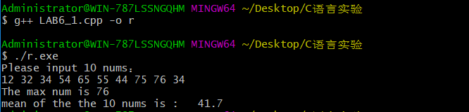

1. 结构体编程并上机调试

定义一个结构体变量（包括年、月、日）。计算该日在本年中是第几天，注意闰年问题。

#include<iostream>

#include<cmath>

#include<algorithm>

using namespace std;

struct DATE

{

int year;

int month;

int day;

};

void computeDate(int year,int month,int day){

int monthMaxday[12]={31,28,31,30,31,30,31,31,30,31,30,31};

int sumday=day;

for(int i=month-1;i>0;i--){

sumday=sumday+monthMaxday[i];

}

if(year%4==0&&year%100!=0 || year%400==0){

cout<<year<<" 是闰年，该日是第 "<<sumday+1<<endl;

}else{

cout<<year<<"不是闰年，该日是第 "<<sumday<<endl;

}

}

int main(){

struct DATE mydate;

cin>>mydate.year>>mydate.month>>mydate.day;

computeDate(mydate.year,mydate.month,mydate.day);

return 0;

}

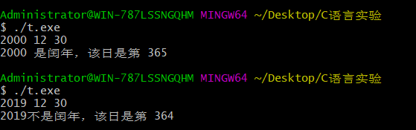

1. 有5个学生,每个学生数据包括：学号、姓名、三门课的成绩。编程将这5个学生的数据按总分降序排列后输出

#include<iostream>

#include<algorithm>

#include<string>

#include<iomanip>

// （4）有5个学生,每个学生数据包括：学号、姓名、三门课的成绩。编程将这5个学生的数据按总分降序排列后输出

using namespace std;

struct student{

int StudentId;

string StudentName;

int StudentGrade;

};

struct student s[5];

void init(){ //初始化

for(int i=0;i<5;i++){

cout<<"请输入第"<<i+1<<"个学生的学号、姓名、成绩"<<endl;

cin>>s[i].StudentId>>s[i].StudentName>>s[i].StudentGrade;

}

}

void sortGrade(){ //按照总分降序排列

int max=s[0].StudentGrade;

int temp;

for(int i=1;i<5;i++){

for(int j=i;j<5;j++){

if(max<s[i].StudentGrade){

temp=max;

max=s[i].StudentGrade;

s[i].StudentGrade=temp;

}

}

}

}

bool jiangxu(const student &x,const student &y){

return x.StudentGrade>y.StudentGrade;

}

void disp(){

for(int i=0;i<5;i++){

cout<<setw(5)<<s[i].StudentId<<setw(5)<<" ";

cout<<setw(5)<<s[i].StudentName<<setw(5)<<" ";

cout<<setw(5)<<s[i].StudentGrade<<setw(5)<<" ";

cout<<endl;

}

}

int main(){

init();

disp();

//sortGrade();

//bool flag=jiangxu();

sort(s,s+5,jiangxu); //利用STL模板简单

cout<<"-----------排序后--------------"<<endl;

disp();

return 0;

}

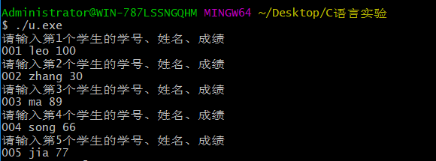

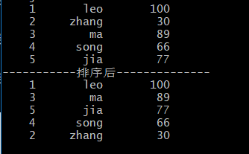

【实验总结】

本次实验掌握熟悉了指针、数组、字符串、结构体等数据结构的回顾与使用，深入理解了c语言底层数据结构的概念与基本定义，为以后更好的学习其他高级语言提供了基础，尤其是对面向对象编程语言C++,实验中我使用了STL模板库验证各函数设计的结果，也为我让我熟悉掌握了STL常用模板库提供了帮助。

一学期的C语言程序设计告一段落，每一次实验都是自己独立完成，其中的思考过程更是充满乐趣，了解甚多，收获颇丰，受益匪浅！